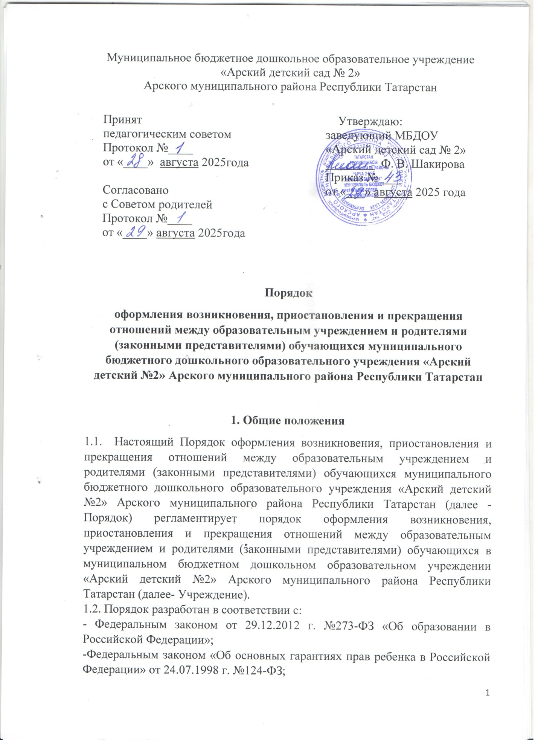

-Приказом Министерства просвещения РФ от 31.07.2020 г. № 373 «Об утверждении порядка организации осуществления образовательной деятельности по основным образовательным программам-образовательным программам дошкольного образования»;
-Приказом Минпросвещения России от 25.10.2023г. №783 «О внесении изменений в приказ Минпросвещения России от 31.07.2020 г. №373 «Об утверждении Порядка организации и осуществления образовательной деятельности по основным общеобразовательным программам-образовательным программам дошкольного образования»;
-Приказом Министерства просвещения РФ от 15.05.2020 г. № 236 «Об утверждении порядка приема на обучение по образовательным программам дошкольного образования»;
- Приказом Министерства просвещения Российской Федерации от 23.01.2023 года № 50 «О внесении изменений в порядок приема на обучение по образовательным программам дошкольного образования, утвержденный приказом Минпросвещения РФ от 15 мая 2020 г. №236»;
-Приказом Минпросвещения РФ от 25 ноября 2022 г. № 1028 «Об утверждении Федеральной образовательной программы дошкольного образования»;
-Приказом Минпросвещения РФ от 08.11.2022 №955 «О внесении изменений в некоторые приказы Министерства образования и науки РФ и Министерства просвещения РФ, касающиеся ФГОС общего образования и образования обучающихся с ограниченными возможностями здоровья и умственной отсталостью (интеллектуальными нарушениями);
-Приказом Минпросвещения Российской Федерации от 09.12.2024 г. №862 «Об утверждении порядка и условий осуществления перевода учащихся из одной организации, осуществляющей образовательную деятельность по образовательным программам дошкольного образования, в другие организации, осуществляющие образовательную деятельность по образовательным программам соответствующих уровня и направленности»;
-Уставом Учреждения.
1.3. Порядок разработан с целью обеспечения и соблюдения конституционных прав граждан Российской Федерации на дошкольное образование.
1.4. Под образовательными отношениями понимается совокупность общественных отношений по реализации прав граждан на образование, целью которых является освоение обучающимися содержания образовательных программам (образовательные отношения) и общественных отношений, которые связаны образовательными отношениями и целью которых является создание условий для реализации прав граждан на образование.
1.5. Участниками образовательных отношений являются обучающиеся, родители (законные представители) несовершеннолетних обучающихся, педагогические работники.
2. Порядок оформления возникновения образовательных отношений
2.1. Основанием возникновения образовательных отношений между Учреждением и родителями (законными представителями) является приказ заведующего Учреждением о зачислении детей в образовательное учреждение, сформированной на основе протокола заседания комиссии по комплектованию МУ «Управление образования» исполнительного комитета Арского муниципального района РТ, из списка детей, стоящих на учете в автоматизированной информационной системе (АИС).
2.2. С родителями (законными представителями) обучающегося, зачисленного в Учреждение, заключается договор об образовании.
2.3. Договор об образовании заключается в двух экземплярах между Учреждением и родителями (законными представителями) обучающегося.
2.4.Права и обязанности обучающегося, предусмотренные законодательством об образовании и локальными нормативными актами Учреждения, возникают у лица, принятого на обучение с даты зачисления в Учреждения.

3. Порядок изменения образовательных отношений
3.1. Образовательные отношения изменятся в случае изменения условии полученные обучающимися образования по образовательной программе дошкольного образования или дополнительной образовательной программе, повлекшего за собой изменение взаимных прав и обязанностей обучающегося и организации, осуществляющей образовательную деятельность.
3.2. Образовательные отношения могут быть изменены как по инициативе родителей (законных представителей) несовершеннолетнего обучающегося по заявлению и письменной форме, так и по инициативе организации, осуществляющей образовательную деятельность.
3.3. Основанием для изменения образовательных отношений является распорядительный акт организации, осуществляющей образовательную деятельность, изданный руководителем. Если с родителями (законными представителями) несовершеннолетнего обучающегося заключен договор об образовании, распорядительный акт издается на основании внесенных соответствующих изменений в такой договор.
3.4. Права и обязанности обучающегося, предусмотренные законодательством об образований и локальными нормативными актами Учреждения, изменяются с даты издания распорядительного акта или указанной в нем даты.
3.5. Решение об изменении формы получения образования или формы обучения детей-сирот и детей, оставшихся без попечения родителей, принимается согласия органа опеки и попечительства.

4. Приостановление образовательных отношений
4.1. Образовательные отношения могут быть приостановлены на основании письменного заявления родителей (законных представителей) о временном отсутствии обучающегося Учреждения с сохранением места.
4.2. Причинами, дающими право сохранение места за ребенком в ДОУ, является:
-состояние здоровья, не позволяющее в течение определенного периода посещать Учреждение (при наличии медицинского документа);
- временное посещение санатория, дошкольного учреждения присмотра и оздоровления (по состоянию здоровья, при наличии направления медицинского документа);
- по заявлениям родителей (законных представителей) на время очередных отпусков родителей (законных представителей);
- приостановление деятельности Учреждения для проведения ремонтных работ, санитарной обработки помещений, по решению суда на основании актов органа государственного надзора (далее приостановление деятельности);
- карантин в Учреждении.
4.3. Возобновление образовательных отношений осуществляется по заявлению родителей, по наличии справки о состоянии актов органа государственного надзора (далее приостановление деятельности)
4.4. Родители (законные представители) несовершеннолетнего обучающегося для сохранения места предоставляются в Учреждение документы подтверждающие отсутствие обучающегося по уважительным причинам.
5.Порядок прекращения образовательных отношений
5.1. Прекращение образовательных отношений в связи обучающегося Учреждения оформляется в соответствии с Порядком и основанием перевода, отчисления и восстановления обучающихся, утвержденным приказом заведующего Учреждением.
5.2. Образовательные отношения прекращаются в связи с отчислением обучающегося:
- в связи с получением образования (завершением обучения); окончанием срока действия договора является получением образования (завершением обучения); окончанием срока действия договора является окончание получение ребенком дошкольного образования, предоставление Учреждение образовательной услуги в полном объеме;
-долгосрочно по основаниям, установленным законодательством об образовании.

5.3. Образовательные отношения могут быть прекращены досрочно в следующих случаях:
-по инициативе родителей (законных представителей) несовершеннолетнего обучающегося, в том числе в случае перевода обучающегося для продолжения освоения образовательной программы дошкольного образования в другое образовательное учреждение;
-по обстоятельствам, не зависящим от воли родителей (законных представителей) несовершеннолетнего обучающегося и Учреждения, в том числе в случаях ликвидации Учреждения, аннулирования лицензии на осуществление образовательной деятельности;
-по иным причинам, указанным в заявлении родителей (законных представителей).

5.4. Досрочное прекращение образовательных отношений по инициативе родителей (законных представителей) несовершеннолетнего обучающегося не влечет для него каких-либо дополнительных, в том числе материальных обязательств перед Учреждением, если иное не установлено договором об образовании.
При досрочном прекращении образовательных отношений по инициативе родителей восстановление осуществляется согласно действующему административному регламенту.
Зачисление обучающегося, ранее отчисленного из Учреждения по инициативе родителей (законных представителей) обучающегося, осуществляется на основании вновь полученного направления, выданного специалистом ЕИС «Электронный детский сад», и внесения его фамилии в рабочую группу «Направления» согласно Порядка приема на обучение по образовательным программам дошкольного образования, утвержденного приказом Министерства просвещения Российской Федерации от 15 мая 2020 г. № 236, при наличии в Учреждении свободных мест.
5.5. Основанием для прекращения образовательных отношений является приказ об отчислении обучающегося из Учреждения. Права и обязанности обучающегося, предусмотренные законодательством об образовании и локальными нормативными актами Учреждения, прекращаются с даты его отчисления из Учреждения.
5.6. В случае прекращения деятельности Учреждения, а так же в случае аннулирования у него лицензии на право осуществления образовательной деятельности, учредитель (учредители) такого образовательного учреждения обеспечивает перевод обучающихся с согласия родителей (законных представителей) несовершеннолетних обучающихся в другие образовательные учреждения, реализующие соответствующие образовательные программы.
6. Заключительные положения
6.1. Порядок является локальным нормативным актом Учреждения, принимается на педагогическом совете с учетом предложений, утверждается приказом заведующего Учреждением.
6.2. Все изменения и дополнения, вносимые в Порядок, оформляются в письменной форме в соответствии с действующим законодательством Российской Федерации.
6.3. После принятия Порядка (или изменений и дополнений отдельных пунктов и разделов) в новой редакции предыдущая редакция автоматически утрачивает силу.
6.4. Порядок доводится до сведения педагогических работников под роспись.

Лист ознакомления с Порядком оформления возникновения, приостановления и прекращения отношений между образовательным учреждением и родителями (законными представителями) обучающихся МБДОУ «Арский детский сад №2»
№ п/п | Ф.И.О | Должность | Дата ознакомления | Подпись сотрудника
1. |  | заведующий
2. |  | старший воспитатель
3. |  | музыкальный руководитель
4. |  | учитель-логопед
5. |  | инструктор по физкультуре
6. |  | воспитатель по обучению татар. яз.
7. |  | воспитатель
8. |  | воспитатель
9. |  | воспитатель
10. |  | воспитатель
11. |  | воспитатель
12. |  | воспитатель
13. |  | воспитатель
14. |  | воспитатель
15. |  | воспитатель
16. |  | воспитатель
17. |  | воспитатель
18. |  | воспитатель
19.
20.
21.
22.
23.
24.
25.
26.
27.
28.
29.
30.
31.
32.
33.
34.
35.
36.
37.
38.
39.
40.
41.


